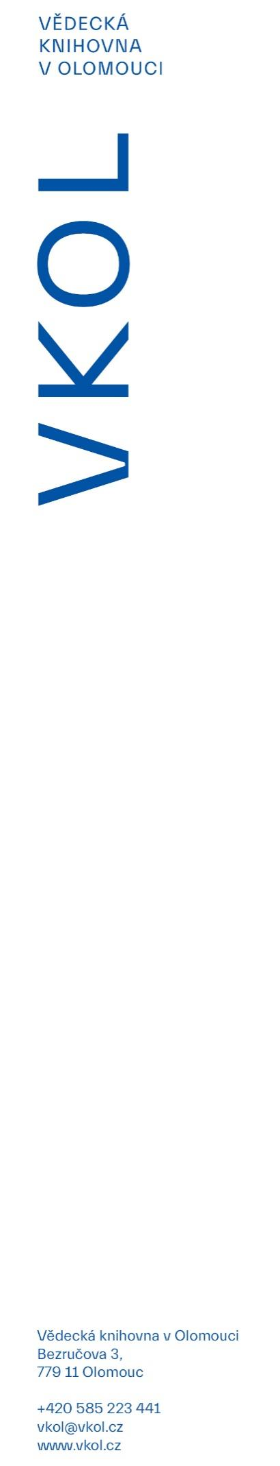 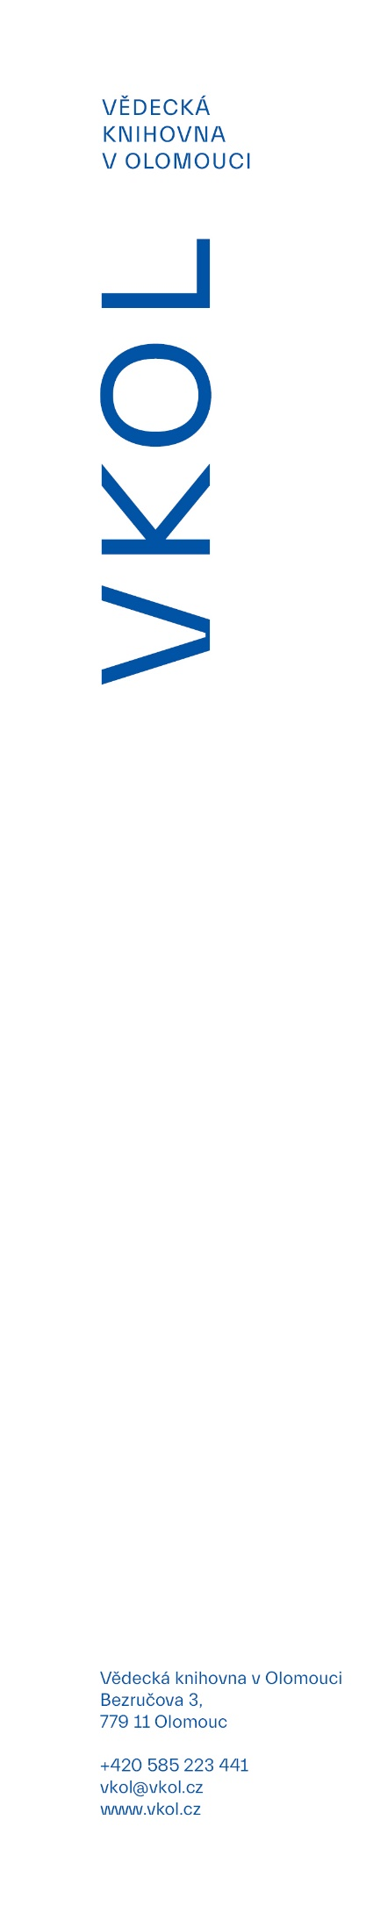

25. 7. 2023

**Výstava ukrajinských válečných fotografů v Olomouci**

**Již více než 500 dní se Ukrajina statečně brání proti ruskému agresorovi. Silná svědectví o strádání obyčejných lidí, stejně tak o statečném boji za svobodu přináší výstava předních ukrajinských válečných fotografů, kterou v srpnu nabídne Vědecká knihovna v Olomouci společně s Vlastivědným muzeem v Olomouci. Mezi nimi je i fotografie oceněná Pulitzerovou cenou i cenou World Press Photo. Slavnostní zahájení výstavy *Bojují i za nás* proběhne ve středu 2. 8. 2023 od 18 hodin v Červeném kostele.**

Kurátorský výběr z více než tisícovky fotografií od 15 ukrajinských fotografů a fotografek se zaměřuje nejen na plastické zachycení vývoje konfliktu, zejména jeho počátku, ale především na několik klíčových témat, jako jsou smrt, obyčejná válka (život ve válce), útěk (uprchlíci), boj a naděje.  
Specifické místo ve výběru zaujímají přirozeně fotografie z míst, kde proběhly nejtěžší boje s ruským agresorem a kde ustupující Rusové spáchali genocidu na místním obyvatelstvu – Buča, Irpiň aj. Jednou z nesilnějších částí této výstavy je bezesporu příběh fotografů Evgenije Maloletky a Mstyslava Chernova, kteří byli posledními fotožurnalisty v obléhaném Mariupolu a museli být evakuováni zvláštním komandem, aby je v případě zajetí Rusové nezneužili ke své propagandě. Součástí výstavy je také fotografie Evgenije Maloletky zachycující záchranu zraněné těhotné ženy po bombardování mariupolské porodnice 9. 3. 2022. Za tuto fotografii získal její autor Pulitzerovu cenu i cenu World Press Photo.

*„Fotografie ukrajinských fotografů prezentované na výstavě Bojují i za nás ukazují silné emoce, strach, úzkost, slzy, bolest, utrpení a lidské neštěstí. Obdivuji energii a trpělivost obyčejných lidí žít ve válkou zmítané zemi a oceňuji jejich odvahu a statečnost, se kterou nastupují do každodenních bojů za svobodu. Život na Ukrajině je i v současné době stále velmi náročný a těžký. Jsem rád, že ve Vlastivědném muzeu v Olomouci proběhne výstava, která je symbolickým vyjádřením hluboké solidarity se všemi, které válečný konflikt zasáhl,"*řekl k výstavě ředitel VMO Jakub Ráliš.

Výstava proběhne současně ve Vědecké knihovně v Olomouci, a to v Červeném kostele a v Galerii Biblio, a ve Vlastivědném muzeu v Olomouci od 2. do 28. 8. 2023. Součástí slavnostního zahájení ve středu 2. 8. bude hudební vystoupení – lidové písně na flétnu zahraje Eva Kononenko, na kytaru ji doprovodí Vasyl Kononenko, kostel rozezní svým hlasem také Kateryna Bobrovska. S básněmi Tarasa Ševčenka pak vystoupí Myroslava Konova a Olga Sovinska, návštěvníci se rovněž mohou těšit na recitaci spolukurátora výstavy, spisovatele, básníka a fotografa Igora Malijevského.

Oficiální výstavu doplní v kostele dětské obrázky organizace Člověk v tísni, v Galerii Biblio pak prezentace knih vztahujících se k Ukrajině.

*„Jsem ráda, že se Vědecká knihovna v Olomouci podílí na projektu, který nám připomíná, jak statečně se ukrajinský lid brání proti ruskému agresorovi a kolik utrpení, ztrát a neštěstí tato válka přináší zejména obyčejným lidem, rodinám, přátelům. Kromě výstavy se knihovna také zapojí do připomínky Dne nezávislosti Ukrajiny 24. 8., dne, kdy se v roce 1991 stala Ukrajina suverénním evropským státem,“* doplnila ředitelka VKOL Iveta Ťulpíková. Na Den nezávislosti Ukrajiny připravila VKOL odpolední program, který bude zveřejněn na webových stránkách [www.vkol.cz](http://www.vkol.cz)/cervenykostel.

Výstavu *Bojují i za nás* společně pořádají Vědecká knihovna v Olomouci, Vlastivědné muzeum v Olomouci a Ščedryk, společenství Ukrajinců Olomouckého kraje. Koná se pod záštitou hejtmana Olomouckého kraje Josefa Suchánka a primátora statutárního města Olomouc Miroslava Žbánka.